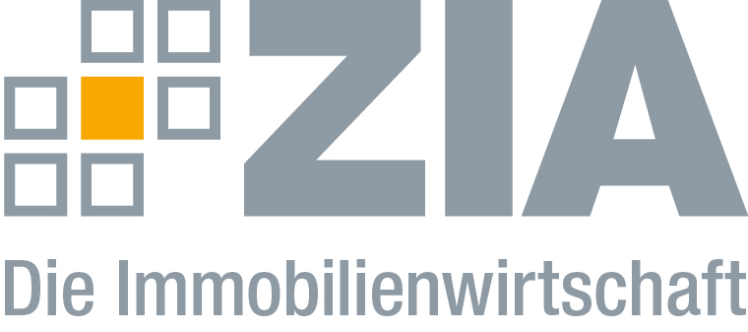

Pressemitteilung

ZIA kritisiert Länderfinanzminister für kurzsichtige Betrachtung von Share Deals

Berlin, 29.11.2018 – Heute hat die Länderfinanzministerkonferenz einen Gesetzestext zur grunderwerbsteuerlichen Mehrbelastung von Share Deals verabschiedet, der nun durch das Bundesfinanzministerium bearbeitet werden soll. Der ZIA Zentraler Immobilien Ausschuss, Spitzenverband der Immobilienwirtschaft, warnt davor, mit den geplanten Verschärfungen den Wirtschafts- und Industriestandort Deutschland zu schwächen und die Kosten für Immobiliennutzer weiter zu erhöhen.

Dr. Hans Volkert Volckens, Vorsitzender des ZIA-Ausschusses Steuerrecht, erklärt hierzu: „Wir sind jederzeit gesprächsbereit, sinnvolle gesetzliche Anpassungen zu diskutieren, solange folgende zwei Prämissen eingehalten werden: Zum einen darf die Entwicklung, Anschaffung und Nutzung von Immobilien staatlicherseits nicht noch weiter verteuert werden. Zum anderen dürfen sinnvolle Umstrukturierungen von Unternehmen, die zum Beispiel eigene Produktions- oder Verwaltungsstätten in Deutschland unterhalten, nicht zusätzlich grunderwerbsteuerlich belastet werden. Das Finanzministerium sollte sich deshalb nicht aufgrund von purem Aktionismus der Länderfinanzminister zu überschießenden Regelungen hinreißen lassen und stattdessen Maßnahmen in die Wege leiten, die fiskalische Kostenschraube zurückzudrehen."
Volckens mahnt zudem, dass die nun geplanten Verschärfungen im Grunderwerbsteuerrecht den Industriestandort nachhaltig schädigen könnten. „Unternehmen leiden schon heute an der in Deutschland besonderen Situation, dass etwa produktionstechnisch gebotene konzerninterne Umstrukturierungen der Grunderwerbsteuer unterworfen werden könnten, obwohl der Konzern weiterhin Eigentümer der Produktions- und Verwaltungsstätten bleibt". So sei der Standort Deutschland Leidtragender solcher Einschnitte. „Wenn ein Unternehmen zukünftig nach einem geeigneten Verwaltungs- oder Produktionsstandort in Europa sucht, muss es schon heute die besonderen deutschen grunderwerbsteuerlichen Fallstricke in seine Investitionsentscheidung einbeziehen. Die geplanten gesetzlichen Änderungen können zu weiteren erheblichen Schäden für Unternehmen und Eigentümer führen", so Volckens.
„Share Deals sind vor allem keine missbräuchlichen Steuergestaltungen, wie einige Politiker sie darzustellen versuchen. Vielmehr können durch Share Deals - völlig legal - Mehrfachbesteuerungen eines Grundstücks vermieden und diese Kostenvorteile an die Immobiliennutzer weitergegeben werden. Sollte diese Möglichkeit wegfallen, wird dies zu einer weiteren Kostensteigerung von Wohn–, Arbeits– und Produktionsflächen führen. Das kann niemand wollen“, erklärt Volckens. „In Zeiten, in denen die Grunderwerbsteuersätze und das entsprechende Steueraufkommen auf einem historisch hohen Niveau sind, sollte der Gesetzgeber über flächendeckende Senkungen der Grunderwerbsteuer nachdenken. Dass er aber dies genau nicht tut und stattdessen hinter dem Feigenblatt der Steuergerechtigkeit weitere Steuererhöhungen durchsetzen möchte und dieses Mehraufkommen dann nicht einmal dem Steuerbürger zurückgeben möchte, zeigt den rein fiskalisch motivierten Hintergrund der aktuell geführten Debatte."

Die Position des ZIA zur Grunderwerbsteuer finden Sie hier: https://www.zia-deutschland.de/positionen/grunderwerbsteuer-reform/

Der ZIA
Der Zentrale Immobilien Ausschuss e.V. (ZIA) ist der Spitzenverband der Immobilienwirtschaft. Er spricht durch seine Mitglieder, darunter mehr als 25 Verbände, für rund 37.000 Unternehmen der Branche entlang der gesamten Wertschöpfungskette. Der ZIA gibt der Immobilienwirtschaft in ihrer ganzen Vielfalt eine umfassende und einheitliche Interessenvertretung, die ihrer Bedeutung für die Volkswirtschaft entspricht. Als Unternehmer- und Verbändeverband verleiht er der gesamten Immobilienwirtschaft eine Stimme auf nationaler und europäischer Ebene – und im Bundesverband der deutschen Industrie (BDI). Präsident des Verbandes ist Dr. Andreas Mattner.

Kontakt
Andy Dietrich
ZIA Zentraler Immobilien Ausschuss e.V.
Unter den Linden 42
10117 Berlin
Tel.: 030/20 21 585 17
E-Mail: andy.dietrich@zia-deutschland.de
Internet: www.zia-deutschland.de

